Synthèse Télécommunication et réseaux avancés
Chapitre 10 – Sécurité de couche 2

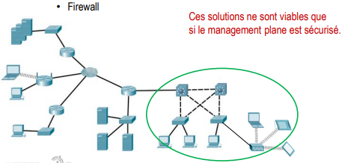
Plans fonctionnels d’un réseau

Sécurisation du data plane
- Principale mesures de sécurité
  - Sécurité L2 : port security, DHCP snooping, BPDU gard, …
  - ACL
  - IPS
  - Firewall

Mesure courantes sur la couche 2

Attaque de la table de commutation
- MAC address flooding → CAM overflow
  - Envoi de nombreuses trames afin de saturer de la table de commutation.
  - Une fois saturée de fausses adresses,
    - Aucune nouvelle entrée n'est possible (tant que l'attaque continue).
    - le commutateur diffuse dans le VLAN (donc aussi vers l'attaquant).
- Solutions
  - Les adresses MAC apprises par le commutateur peuvent être vérifiées sur un serveur AAA.
  - Configurer les ports d'extrémités afin de limiter le nombre d'adresses qui peuvent être apprises sur les ports.
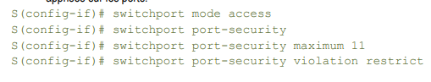

Menaces courantes sur la couche 2
- Port Security aging
  - Permet de retirer des adresses associées à un port sécurisé

- Description
- Static : active le port security aging pour les adresses configurées manuellement.
- Time : de 0 à 1440 min (24h). 0 désactive le port security aging.
- Absolute : l'adresse sécurisée est supprimée après un temps défini.
- Inactivity : l'adresse sécurisée est supprimée après un temps défini d'inactivité.

Notification SNMP
- Il est intéressant de savoir qui est connecté sur le réseau et où.
- Le commutateur peut envoyer des trap SNMP
  - Lorsqu'une nouvelle adresse est ajoutée ou lorsqu'une adresse inutilisée est supprimée de la table de commutation.
  - Uniquement possible avec les adresses sécurisées dynamiques.

- History-size : configure la taille maximum de l'historique (0 à 500).
- Interval : les traps sont envoyées lorsque le temps défini est écoulé.

Réactivation automatique d'une interface
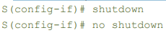
- Si port-security déclenche l'interface passe en mode err-disabled.
- L'administrateur peut réactiver l'interface manuellement
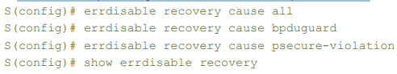
- L'administrateur peut configurer la réactivation automatique de l'interface

Réactivation automatique d'une interface
- L'administrateur peut configurer la réactivation automatique de l'interface
- S(config)# errdisable recovery cause ?
  - Voir exemple slide 507 page 255
Réactivation automatique d'une interface
- Vérification de la configuration
  - S(config)# show errdisable recovery
    - Voir exemple slide 508 page 255

VLAN hopping attack (saut de VLAN)
- Switch spoofing
  - Un PC établit un trunk vers le commutateur cible.
  - Il a alors accès à tous les VLAN.
- Solution :
  - Désactiver DTP pour éviter la formation automatique de trunk
- S(config-if)# switch trunk nonegotiate
  - S'assurer que les ports d'extrémités ne sont pas en mode trunk
- S(config-if)# switch mode access

VLAN hopping attack (saut de VLAN)
- VLAN double tagging
  - Résulte de l'utilisation de vlan natif et du fait que 802.1Q autorise la double encapsulation des trames.

Solution
  - Ne rien connecter au VLAN 1 (modifier le VLAN par défaut)
- S(config-if)# switchport access vlan vlan-number
  - Attribuer un ID VLAN non-utilisé au VLAN natif sur les trunk
- S(config-if)# switchport trunk native vlan 99
  - Taguer le trunk du VLAN natif
- S(config-if)# switchport trunk native vlan tag

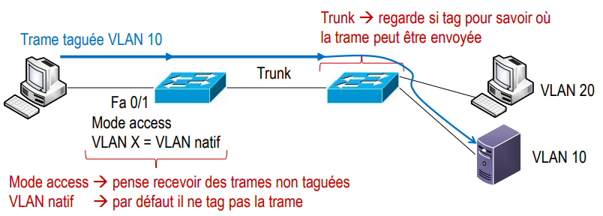
VLAN double tagging

Private VLAN
- Problématique
  - Des machines du réseau ne doivent pas communiquer ensemble.
  - → On les place dans des VLAN séparés et on affecte des ranges IP différents.
  - → Inconvénients : cela peut mener à la création de nombreux VLAN.
  - Exemple
    - On crée un VLAN invité → tous les invités peuvent communiquer ensemble.
    - Des invités pourraient en attaquer d'autres.
- PVLAN
  - Un private VLAN offre une certaine isolation (de couche 2) au sein d'un même domaine de diffusion.
  - Un PVLAN est un VLAN primaire découpé en VLAN secondaires ("sous-VLAN").
    - Un VLAN secondaire peut être isolé (Isolated) ou communauté (Community)

Private VLAN ports
- Promiscuous ports
  - Peuvent peut communiquer avec tout ce qui fait partie du VLAN primaire ou d'un des VLAN secondaires.
- Isolated ports
  - Peuvent uniquement communiquer avec les ports "Promiscuous".
- Community ports
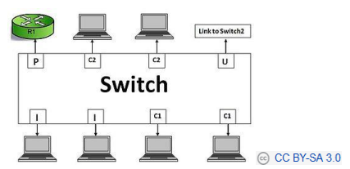
  - Peuvent communiquer avec les ports "Community" de la même communauté et avec les ports "Promiscuous".

Configuration
– Créer le PVLAN principal
- S(config)# vlan primary_vlan_id
- S(config-vlan)# private-vlan primary
- S(config-vlan)# name primary-vlan
– Créer les PVLAN isolés
- S(config)# vlasn secondary_vlan_id
- S(config-vlan)# private-vlan isolated
- S(config-vlan)# name isolated-pvlan
- S(config)# vlan secondary_vlan_id
- S(config-vlan)# private-vlan community
- S(config-vlan)# name isolated-pvlan

Configuration
– Relier le(s) VLAN isolé(s) au VLAN principal
- S(config)# vlan primary_vlan_id
- S(config-vlan)# private-vlan association sec_vlan_id1,2,3
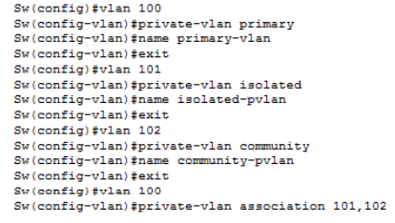
Exemple :

Configuration
– Configurer les ports pour les lier à un PVLAN (isolated ou community)
- S(config)#interface FastEthernet 0/1
- S(config-if)# switchport mode private-vlan host
- S(config-if)# switchport private-vlan host-association 100 101
– Configurer un port de type promiscuous
- S(config)# interface FastEthernet 0/1
- S(config-if)# switchport mode private-vlan promiscuous
- S(config-if)# switchport private-vlan mapping 100 add 101,102

Contournement de la sécurité des PVLAN
- En passant par la couche 3.
- En envoyant le paquet destiné à PC2 au routeur (MAC DST = R1, IP DST = PC2) alors que PC1 et PC2 sont dans le même range IP

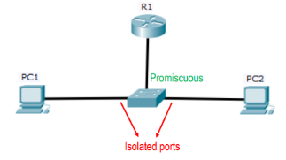

Utilisation d'une ACL
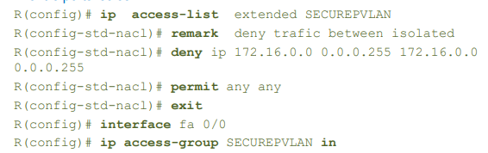
- Configuration d'une ACL pour empêcher les communications, via la couche 3, entre ports isolés

PVLAN edge feature
- Fonctionnalités basiques
  - Mais disponible sur les commutateurs bas de gamme.
- Certains ports d'un VLAN pourront être protégés de sorte que :
  - Aucun trafic d'un port protégé ne peut être commuté vers un autre port protégé.
    - Possible en passant par un équipement de couche 3.
  - La commutation s'effectue normalement entre un port protégé et un port non protégé.
  - Fonctionne localement, pas de protection sur des ports situés sur des commutateurs différents.
  - Par défaut aucun port n'est protégé (Protected port)

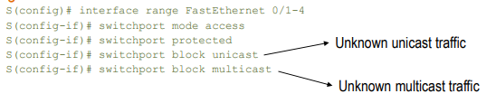
Configuration

VTP

VTP
- Virtual Trunking Protocol
  - Protocole propriétaire Cisco de couche 2.
  - Permet à un commutateur de propager des configurations VLAN à d’autres commutateurs du réseau.
- Risques potentiels
  - Récupération d'informations concernant les VLAN.
  - Envoi de fausses informations VTP pouvant notamment causer un DoS.
- Configuration du mode VTP transparent
- R(config)# # vtp domain nom_domaine
- R(config)# # vtp mode transparent

STP

Usurpation du root bridge (Spoofing the root bridge)
- Usurpation du root bridge par un pirate qui envoie des PBDU ayant une valeur de priorité plus faible.

Sécurisation du STP
- BPDU guard
  - A placer sur les interfaces d'extrémités.
  - Place le port dans l'état err-disabled lors de la réception d'un BPDU.
- Root guard
  - A appliquer à tous les ports qui ne doivent jamais être connecté à un root bridge.
  - Empêche un commutateur voisin de devenir root bridge en empêchant les ports de devenir root port.
  - Place le port dans l'état root-inconsistent en cas de réception d'un BPDU avec une priorité plus faible

Pertes des BPDU

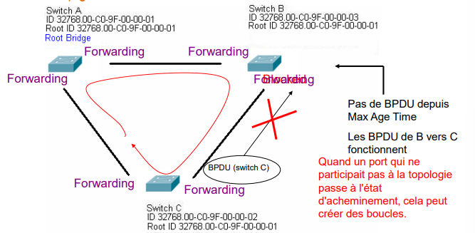
Loop Guard

STP

Sécurisation du STP
- Loop guard
  - A appliquer à tous les ports qui sont ou peuvent devenir des ports désignés.
  - Empêche des boucles de se former dans le cas de problèmes causés par des liaisons unidirectionnelles.
    - Un port bloqué peut passer erronément en mode transmission.
  - Fonctionne par VLAN.
- UDLD
  - Unidirectional Link Detection.
  - Comme loop guard, UDLD empêche des boucles de se former dans le cas de problèmes causés par des liaisons unidirectionnelles.
  - Fonctionne par interface.
  - Mode normal : détection de lien unidirectionnel sur fibre optique.
  - Mode agressif : détection de lien unidirectionnel sur fibre optique et paire torsadée.

Configuration
- BPDU guard
  - Sw(config)#spanning-tree portfast bpduguard default
  - Sw(config-if)#spanning-tree bpduguard enable

- Root guard
- Sw#(config-if)# spanning-tree guard root
  - Pas de configuration globale possible : interface par interface.
- Loop guard
  - Sw(config)# spanning-tree loopguard default
  - Sw(config-if)# spanning-tree guard loop
- UDLD
  - Sw(config-if)# udld {aggressiv |enable }

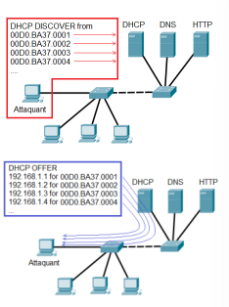
Menaces courantes sur la couche 2

DHCP starvation
- Vulnérabilité
  - Requêtes DHCP non authentifiées.
- Menace
  - Épuisement d'adresses IP.
- Risque
  - Dénis de service.
- Principe
    - L’attaquant inonde le serveur avec des messages DHCP DISCOVER.
  - Chaque message est envoyé avec la même adresse MAC ou avec des adresses MAC différentes.
    - Le serveur répond par des messages DHCP OFFER.
  - Les adresses IP proposées dans les offres sont réservées par le serveur dans l'attente d'une acceptation par le client.
  - Suite à l'inondation, toutes les adresses du serveur vont être réservées.
    - L'attaquant peut (ou pas) valider les adresses proposées par le serveur

DHCP starvation countermeasures
- Limiter le nombre d’adresses MAC permises sur un port
→ port-security
- Utiliser la norme IEEE 802.1X
  - La connexion au réseau et donc l'envoi de données sur un port n’est permis qu’après authentification.
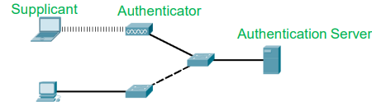
  - Avant authentification, seules les trames 802,1x sont autorisées.

DHCP spoofing
- Vulnérabilité
  - Requêtes DHCP non authentifiées.
- Risque
  - Dénis de service.
  - Divulgation d’informations sensibles via MITM.

- Menace
  - Usurpation du serveur DHCP et réception de configuration erronées.
- Principe
    - Insertion d'un faux serveur DHCP pour empêcher l'accès au serveur DHCP ou pour fournir de fausses informations (IP, GW, DNS, …).
  - Fausse adresse de passerelle permettant de réaliser une attaque MITM.
  - Fausse adresse DNS permettant de rediriger les utilisateurs vers des sites Web malicieux.
  - Fausse adresse IP/masque empêchant un utilisateur d'accéder au réseau (DoS).
    - L'attaque peut être précédée d'une attaque DHCP starvation afin de rendre inutilisable le serveur DHCP légitime.

DHCP spoofing
- Principe de l'attaque
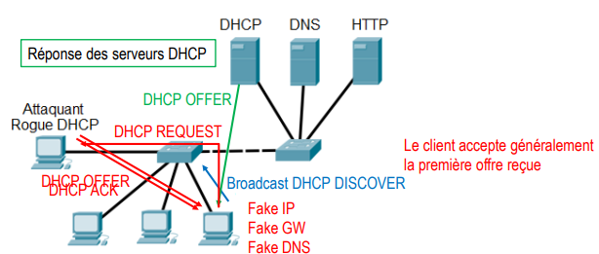
  - Introduction d'un serveur DHCP pirate dans le réseau (Rogue DHCP).

DHCP snooping (Surveillance DHCP)
- Filtrage des messages DHCP
  - DHCP snooping permet de filtrer les messages DHCP provenant de sources approuvées.
- Trusted ports
  - L'administrateur réseau définit quels ports sont approuvés, de confiance (trusted).
  - Trusted ports = ports pouvant recevoir des offres et des ACK DHCP.
  - Par défaut, tous les ports de commutation sont considérés comme non approuvés (untrusted).
- "dhcp snooping limit rate"
  - L'administrateur peut définir un taux maximum de paquets DHCP discover qu'une interface peut recevoir par seconde.
- DHCP snooping binding database
  - Le commutateur maintient une DB (ou table) de liaisons de la surveillance DHCP
    - Adresse MAC, adresse IP,
    - Durée du bail DHCP,
    - Type de liaison (dynamique ou statique),
    - Numéro de VLAN,
    - Informations sur les interfaces non approuvées

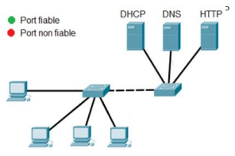
DHCP snooping (Surveillance DHCP) (suite)
- Le commutateur peut refuser les paquets provenant :
  - De serveurs DHCP non autorisés connectés à un port non approuvé.
  - De clients DHCP non autorisés ne respectant pas les limitations indiquées dans la base de données de la surveillance DHCP.
  - D'agents de relais DHCP incluant des informations d'option 82 provenant d'un port non approuvé

Configuration DHCP snooping
- Activer DHCP snooping
  - Sw(config)# ip dhcp snooping
- Spécifier les ports de confiance
  - Sw(config)# interface fastethernet x/y
  - Sw(config-if)# ip dhcp snooping trust
- Activer DHCP snooping par VLAN
  - Sw(config)# ip dhcp snooping vlan 10,20,30-55
- Spécifier le taux maximum de réception de paquets DHCP discover
  - Sw(config)# interface fastethernet x/y
  - Sw(config-if)# ip dhcp snooping limit rate value

Vérification de la configuration
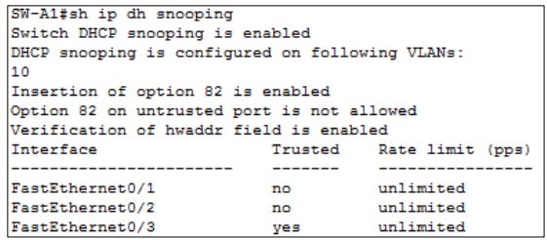
# show ip dhcp snooping

Vérification de la configuration
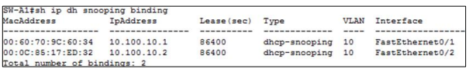
# show ip dhcp snooping binding

Vérification de la configuration
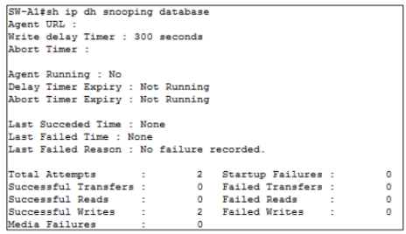
# show ip dhcp snooping database

ARP spoofing et ARP poisoning
- GARP
  - ARP permet au client d'envoyer des GARP (Gratuitous ARP).
  - GARP = comme une réponse ARP alors qu'il n'y a pas eu de requête ARP.
  - GARP permet de mettre à jour les caches ARP.
- Attaque
  - Un hacker peut envoyer des GARP avec l'adresse MAC d'une autre machine afin d'usurper son identité.
  - Envoyer un GARP avec
- Son adresse MAC et l'adresse IP de la passerelle.
- Son adresse MAC et l'adresse IP de la machine cible.
- →L'attaquant a empoisonné les caches avec de fausses informations.
- →L'attaquant a usurpé l'adresse d'une autre machine.
- →Permet de faire du MITM.

Dynamic ARP Inspection (DAI)
- Protection contre ARP spoofing et ARP poisoning
  - Permet de s'assurer que seules les requêtes ARP valides sont transmises.
  - Permet de limiter la quantité de paquets ARP reçus sur une interface.
- Principe
  - Nécessite que DHCP snooping soit activé.
  - DAI
    - Inspecte tous les paquets de requêtes et de réponses ARP sur les ports "untrusted".
    - Vérifie l'association MAC/IP du paquet par rapport à la base de données de liaison de la surveillance DHCP.
  - Tous les paquets non valides sont abandonnés et/ou logués.
  - Si le débit fixé est dépassé, l'interface est placée en état error-disabled.
    - Permet d’éviter des attaques DoS
    - Par défaut, la limite est fixée à 15 paquets par seconde
  - Le choix des ports de confiance se fait comme pour le DHCP snooping.

Configuration de DAI
- Activer DHCP snooping globalement
- Sw(config)# ip dhcp snooping
- Activer DHCP snooping et DAI sur les VLAN concernés
- Sw(config)# ip dhcp snooping vlan vlan-number
- Sw(config)# ip arp inspection vlan vlan-number
- Spécifier les ports de confiance
- Sw(config)# interface interface-name
- Sw(config-if)# ip dhcp snooping trust
- Sw(config-if)# ip arp inspection trust

Configuration de DAI
- Configurer DAI pour vérifier les adresses MAC de destination
  - DAI peut vérifier si les adresses MAC de destination sont identiques dans l'en-tête Ethernet et dans le paquets ARP.
    - Sw(config)# ip arp inspection validate dst-mac
- Configurer DAI pour vérifier les adresses MAC sources
  - DAI peut vérifier si les adresses MAC source sont identiques dans l'en-tête Ethernet et dans le paquets ARP.
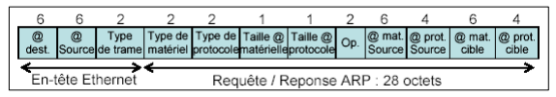
    - Sw(config)# ip arp inspection validate src-mac

Configuration de DAI
- Configurer DAI pour vérifier les adresses IP
  - DAI peut vérifier si les adresses IP renseignées dans les paquets ARP sont "valides".
  - Par exemple, les adresses 0.0.0.0, 255.255.255.255 ou multicast ne devraient pas se trouver dans des paquets ARP.
Sw(config)# ip arp inspection validate ip
- Configurer DAI pour réaliser plusieurs vérification
  - Attention : une seule commande "ip arp inspection validate" peut être utilisée.
Sw(config)# ip arp inspection validate dst-mac src-mac ip

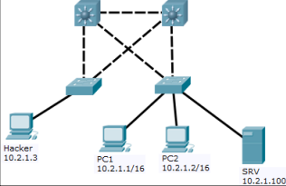
Limite du DAI
- Le DAI ne protège pas contre l'usurpation à la fois de la MAC et de l'IP d'une machine.
  - Si un hacker utilise l'IP et la MAC du serveur, le Sw va modifier la CAM et lui transmettre tous les paquets normalement à destination du serveur.
  - Si le hacker envoie régulièrement des trames, le commutateur gardera l'association frauduleuse dans la CAM.

IPSG
- IP Source Guard
  - IPSG inspecte tous les paquets IP.
  - Nécessite que DHCP snooping soit activé.
  - IPSG utilise des PVACL (per-port VLAN ACLs)
- Principe
  - IPSG inspecte tous les paquets sur les ports "untrusted".
  - Par défaut, tous les paquets sont bloqués sauf les paquets DHCP.
  - Une PVACL est installée automatiquement sur le port :
    - Lorsqu'un client reçoit une adresse IP d'un serveur DHCP.
    - Lorsqu'une adresse statique est configurée.
→Seuls les paquets dont l'adresses IP source est dans la table de liaison DHCP sont autorisés par la PVACL.

Configuration IPSG
- Activer IPSG sur un port "untrusted"
  - Uniquement possible sur des interfaces L2 (access ou trunk) et si DHCP snooping est activé.
- Sw(config)# interface interface-name
- Sw(config-if)# no ip dhcp snooping trust
- Sw(config-if)# ip verify source portsecurity
  - La commande active IPSG avec filtrage IP et MAC.
- Activer IPSG avec une adresse statique
  - Router(config)# ip source binding mac-address vlan
  - vlan-id ip-address interface interface-name

Vérification IPSG
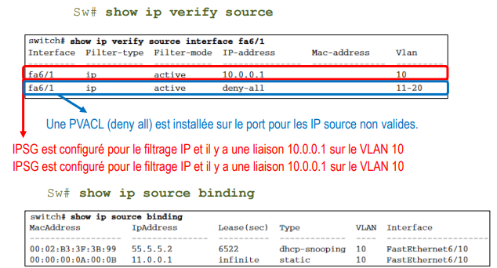

IPSG et DAI

IPSG ne peut pas inspecter les paquets ARP
- Antispoofing IPSG
  - IPSG vérifie la correspondance de l’IP et de la MAC afin d’empêcher l’usurpation d’adresses.
  - ARP n’est pas encapsulé dans IP, il n’y a pas d’IP à vérifier.
  - IPSG ne vérifie pas le contenu d’un message ARP.
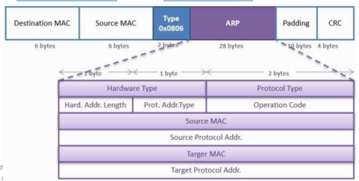

Antispoofing IPSG (suite)
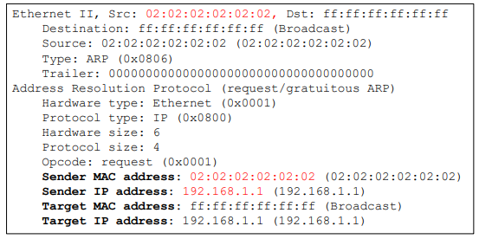
• IPSG ne vérifie pas le contenu d’un message ARP.

